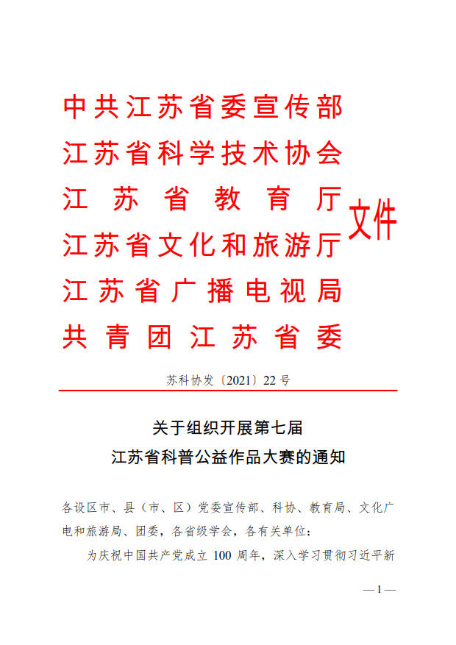
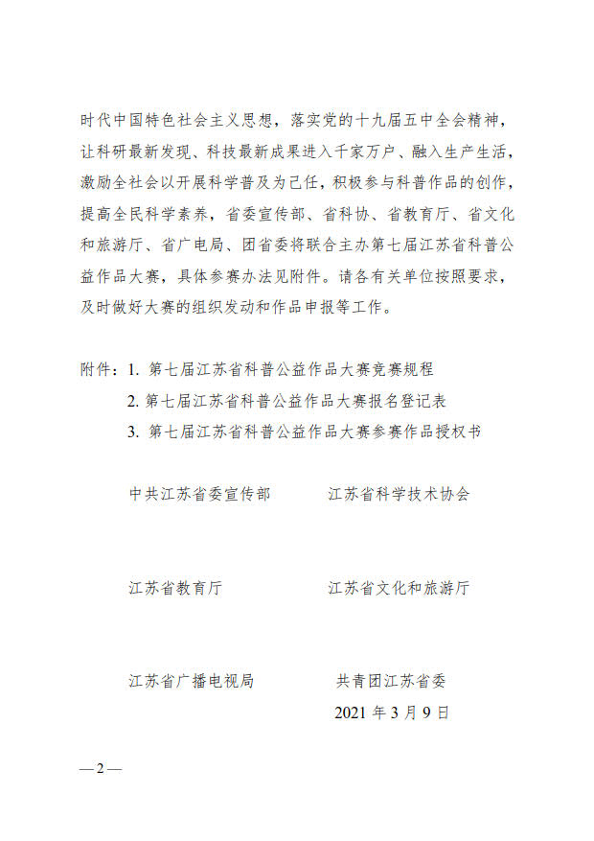
附件1
第七届江苏省科普公益作品大赛竞赛规程
一、大赛主题
大赛以“科普惠及民生 创新引领发展”为主题，从传播文明风尚、引导健康生活、关注科技前沿、赋能创新创造等角度，以多种艺术形式引导公众参与科学普及，凝聚社会共识，让科研最新发现、科技最新成果进入千家万户、融入生产生活，推动社会形成讲科学、爱科学、学科学、用科学的良好氛围。
二、主办单位
中共江苏省委宣传部
江苏省科学技术协会
江苏省教育厅
江苏省文化和旅游厅
江苏省广播电视局
共青团江苏省委
三、承办单位
江苏省科学传播中心
江苏省科教电影电视协会
四、参赛对象
大赛设三个参赛组别：专业组（不含在校学生）、大学生组（含研究生、本科生、大专生）和中小学生组（含中职学校）。
五、活动安排
3月15日—7月15日为作品征集阶段；
8月上旬为作品评审阶段；
8月下旬公布获奖作品名单，在全国科普日期间颁奖并集中展示，获奖作品将在国家、省级主流媒体及互联网上集中刊播。
六、作品类别与内容
参赛作品包括科普影视（含有声读物）、平面设计、科学摄影以及文化创意等四个类别，要求科学性、思想性、艺术性以及通俗性、实用性统一，具有较好的传播力。
所有参赛者均可申报此四类作品。
（一）科普影视
科普影视类作品包括科普专题、科普动画、科学探究纪录片、科学微电影、科幻微电影以及科学实验短片、科普秀、航空拍摄等各类科普视频、有声科普读物等。
1. 科普专题：推广科技知识、展示科学研究与科技创新成果、宣传科技人物事迹与科普工作成绩等音视频作品。
2. 科普动画：用动画的方式展现科学现象、科学概念和科技知识，形式不限于三维动画、二维动画、定格动画、实验动画、GIF动画、建筑动画等。
3. 科学探究纪录片：以视频的方式记录真实的科学探究活动过程，引发对科学问题的思考。内容不得虚构，体现创作者的科学精神。
4. 科学微电影：以科技为主要内容具有完整剧情故事的短视频，讲述科学事件、科技发展历史、科学家故事等作品。
5. 科幻微电影：从已知的科学原理和科学成就出发，对未来世界或遥远过去的情景作幻想式描述的微电影作品。
6. 科普秀：以科学知识为内容的朗诵、主持、表演以及演讲类视频，重点在大、中小学生中培育青少年科学“播表新苗”及“金流量”者，在全社会营造“人人讲科普”的良好氛围。
7. 科学实验短片：运用影视手段纪录科学实验的短视频，内容新奇有趣，有设计感和形式感，可视性较强。
8. 航空拍摄：运用航拍技术创作的科普作品，要求主题明确，结构完整，航拍镜头不少于50%。
9. 科普影视作品（含有声读物）形式不限，时长一般不超过8分钟，鼓励短小精良。
10. 视频文件统一采用MP4格式，分辨率不低于720P；有声读物音频文件统一采用MP3格式。
11. 参赛作品需附创意说明、拍摄脚本。
（二）平面设计
平面设计作品包括创意海报、插画、漫画、长图、H5等多种平面创意设计形式。
1. 作品要求具有科学性、艺术性、知识性和探究性统一，可以是单幅作品，也可以是系列作品。
2. 作品文件统一采用JPG格式，A3大小，分辨率300dpi。
3. 参赛作品需附创意说明。
（三）科学摄影
作品能够表达一种科学现象、证实一个科学道理、纪录一个科技事件或一个科学人物。
1. 照片可以是单幅作品，也可以是系列作品。
2. 作品文件统一采用JPG格式，大小不低于3M。
3. 作品可进行适当的后期制作。
4. 参赛作品需附创意说明。
（四）文化创意
以美观度、实用性和科学性为标准，对现有的科普资源、文化用品等进行开发与创作的高附加值科普文创产品。
1. 通过创新创意设计，借助现代科技手段对科普资源、文化用品、日常用品、工艺品等进行创造与提升，附加科普功能及价值。
2. 作品以设计图、效果图或照片形式报送均可，要求表现整体及局部或组合效果，单个作品文件不超过5张。
3. 作品文件统一采用JPG格式，A3大小，分辨率300dpi。4. 参赛作品需附产品介绍和创意说明。
七、参赛作品要求及优秀作品使用
1. 作品内容不得违反中华人民共和国现行法律、法规。
2. 作品要求与主题相关，导向正确，内容健康，具有公益性科普意义。
3. 作品必须为作者原创，无版权争议。若发现涉嫌抄袭或侵犯他人著作权行为，一律取消申报和评奖资格。如涉及版权纠纷，由申报者负责。
4. 填具报名表申报参赛即视同认可：主办单位拥有作品的改造和使用权，以便于开展作品的公开展映、展示以及编辑出版等公益科普宣传活动；为保证作品的科学性，提升作品的传播力，根据需要参赛者应提供作品的工程文件和素材文件，配合主办和承办方对作品进行修改。
5. 为提高受众覆盖面与作品使用率，主办方将根据参赛作品的内容和类别择优安排在国家和省级媒体以及互联网平台展播，在大型科普活动中及大型科普场馆进行展示和推广宣传，在商圈大屏幕、地铁公交等移动电视终端、户外公共电子屏等媒介上播放，获奖平面与摄影作品将辑集出版，部分优秀作品将被推荐参加更高层次的赛事活动。
八、奖项设置
大赛根据不同组别、不同类别作品分别设一等奖、二等奖、三等奖和优秀作品奖；大赛另设优秀组织奖、优秀指导教师奖。所有获奖作品都将获得相应证书。
本次大赛最终解释权归大赛组委会所有。
九、参赛方法
大赛原则上不接受线下报名，参赛者请于2021年7月15日前将《大赛报名登记表》《大赛参赛作品授权书》连同作品一起上传至邮箱jskpgy@188.com；文化创意类作品如果有实物需展示，可自愿报送至江苏省科教电影电视协会秘书处。
了解大赛详情和更多动态信息，请登录大赛官方网站或扫描二维码关注大赛微信公众号。
江苏省科教电影电视协会：http://jskjysxh.com
科学传播在线：http://www.scol.org.cn
联 系 人：王老师
电 话：025-83235769
通讯地址：江苏省南京市鼓楼区湖北路85号705室
江苏省科教电影电视协会秘书处
邮 编：210009

